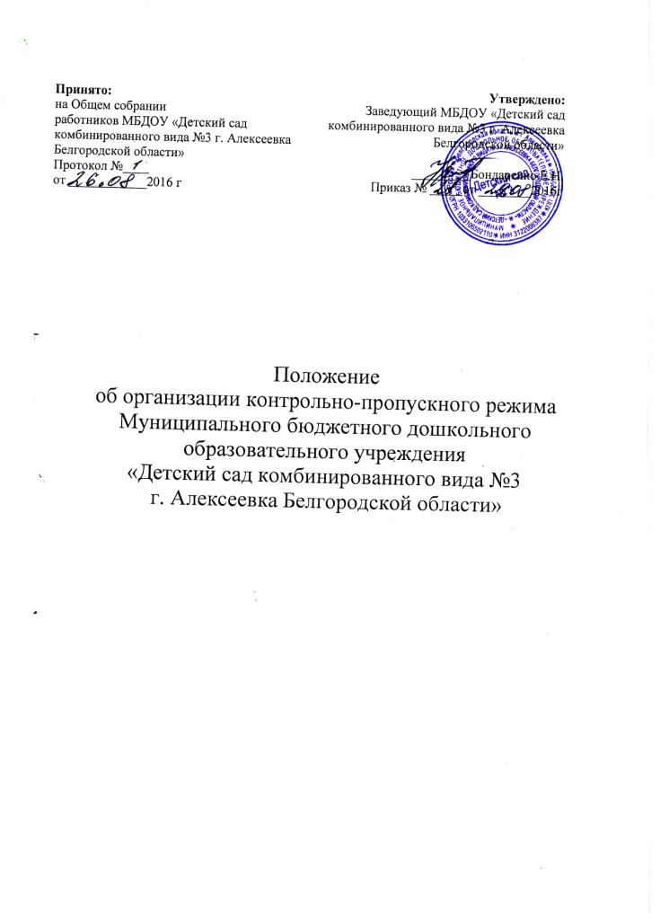

1. Общие положения
1.1. Положение об организации контрольно-пропускного режима (далее – Положение) разработано в соответствии с Указом Президента РФ от 15.02.2006 № 116 "О мерах по противодействию терроризму", Федеральным законом от 06.03.2006 № 35-ФЗ "О противодействии терроризму", Федеральным законом от 28.12.2010 № 390-ФЗ "О безопасности", Федеральным законом от 29.12.2012 № 273-ФЗ "Об образовании в Российской Федерации".
1.2. Положение регламентирует организацию и порядок осуществления в Муниципальном бюджетном дошкольном образовательном учреждении « Детский сад комбинированного вида №3 г. Алексеевка Белгородской области»(далее – Детский сад №3) пропускного режима в целях обеспечения общественной безопасности, предупреждения возможных террористических, экстремистских актов и других противоправных действий в отношении воспитанников, педагогических работников и технического персонала.
1.3. Положение устанавливает порядок доступа сотрудников, воспитанников и их родителей (законных представителей), посетителей на территорию и в здание Детского сада №3, а так же порядок вноса и выноса материальных средств, въезда и выезда автотранспорта.
1.4. Контроль, организация и обеспечение соблюдения контрольно-пропускного режима возлагается:
- на заместителя заведующего по административно-хозяйственной работе
Хортюнову С.В;
- педагогов (в рабочие дни с 07.00 до 19.00);
- сторожей (в рабочие дни – по графику дежурств с 19.00 до 07.00; в выходные и праздничные дни – круглосуточно).

2. Организация контрольно-пропускного режима
2.1. Доступ на территорию и в здание Детского сада №3 разрешается:
- работникам с 06.45 до 19.15;
- воспитанникам и их родителям (законным представителям) с 7.00 до 19.10;
- посетителям с 8.00 до 17.00.
2.2. Вход в здание Детского сада №3 осуществляется:
- работниками, воспитанниками и родителями (законными представителями) – через центральный вход;
- посетителями – через центральный вход .
2.3. Допуск на территорию и в здание Детского сада №3 в рабочие дни с 19.00 до 07.00, в выходные и праздничные дни осуществляется с разрешения заведующего или заместителя заведующего по административно-хозяйственной работе.
2.4..Нахождение сотрудников на территории объекта после окончания рабочего дня без соответствующего разрешения руководства образовательного учреждения запрещается
2.5. . Лица, не связанные с образовательным процессом, посещающие Детский сад №3по служебной необходимости, пропускаются при предъявлении документа, удостоверяющего личность, по согласованию с руководителем ОУ или лицом его заменяющим
2.6 Должностные лица, прибывшие в Детский сад №3 с проверкой, пропускаются при предъявлении документа, удостоверяющего личность, с уведомлением администрации ОУ, о чем делается запись в «Журнале проверок МБДОУ»

3. Обязанности участников образовательного процесса, посетителей при осуществлении контрольно-пропускного режима
3.1. Заведующий обязан:
- издавать приказы, инструкции, необходимые для осуществления контрольно-пропускного режима;
- вносить изменения в Положение для улучшения контрольно-пропускного режима;
- определять порядок контроля и назначать лиц, ответственных за организацию контрольно-пропускного режима;
- осуществлять оперативный контроль выполнения Положения, работы ответственных лиц, дежурных администраторов и др.
3.2. Заместитель заведующего по административно-хозяйственной работе обязан:
- обеспечивать рабочее состояние системы освещения;
- свободный доступ к аварийным и запасным выходам;
- исправное состояние дверей, окон, замков, задвижек, ворот, калиток, крыши и т. д.;
- рабочее состояние аварийной подсветки в указателях маршрутов эвакуации;
- осуществлять контроль выполнения Положения всеми участниками образовательного процесса.
3.3. Сторожа обязаны:
- проводить обход территории и здания Детского сада №3 в течение дежурства с целью выявления нарушений правил безопасности, делать записи в Журнале;
- при необходимости (обнаружение подозрительных лиц, взрывоопасных или подозрительных предметов и т. д.) принимать решения и руководить действиями по предотвращению чрезвычайных ситуаций (согласно инструкциям по пожарной безопасности, гражданской обороне, охране жизни и здоровья детей и т. д.);
- выявлять лиц, пытающихся в нарушение установленных правил проникнуть на территорию ДОУ, совершить противоправные действия в отношении воспитанников, работников и посетителей, имущества и оборудования ДОУ. В необходимых случаях с помощью средств связи подавать сигнал правоохранительным органам, вызывать вневедомственную охрану;
- исключить доступ в ДОУ работников, воспитанников и их родителей (законных представителей), посетителей в рабочие дни с 19.00 до 06.00, в выходные и праздничные дни (за исключением лиц, допущенных по письменному разрешению заведующего или заместителя заведующего по административно-хозяйственной работе).
3.4. Работники ДОУ обязаны:
- осуществлять контроль за пришедшими к ним посетителями на протяжении всего времени нахождения в здании и на территории ДОУ;
- проявлять бдительность при встрече посетителей в здании и на территории ДОУ (уточнять, к кому пришли, провожать до места назначения и перепоручать другому сотруднику);
- следить, чтобы основные и запасные выходы из групп, прачечной, кухни были всегда закрыты;
- спрашивать фамилию, имя, отчество; цель визита; номер и название группы; фамилию, имя, отчество необходимого работника ДОУ; фамилию, имя, дату рождения ребенка.
3.6. Родители (законные представители) воспитанников обязаны:
- приводить и забирать детей лично;
- осуществлять вход в ДОУ и выход из него только через центральный или групповые входы;
- при входе в здание проявлять бдительность и не пропускать посторонних лиц (либо сообщать о них сотрудникам ДОУ).
3.7. Посетители обязаны:
- представляться, если работники ДОУ интересуются личностью и целью визита;
- после выполнения цели посещения выходить через центральный вход;
- не вносить в ДОУ объемные сумки, коробки, пакеты и т. д.
3.8. Работникам ДОУ запрещается:
- нарушать требования Положения, инструкций по пожарной безопасности, гражданской обороне, охране жизни и здоровья детей;
- оставлять без присмотра воспитанников, имущество и оборудование ДОУ;
- оставлять незапертыми двери, окна, фрамуги, калитки, ворота и т. д.;
- впускать на территорию и в здание неизвестных лиц и лиц, не участвующих в образовательном процессе (родственников, друзей, знакомых и т. д.);
- оставлять без сопровождения посетителей ДОУ;
- находится на территории и в здании ДОУ в нерабочее время, выходные и праздничные дни.
3.9. Родителям (законным представителям) воспитанников запрещается:
- нарушать требования Положения, инструкций по пожарной безопасности, гражданской обороне, охране жизни и здоровья детей;
- оставлять без сопровождения или присмотра своих детей;
- оставлять открытыми двери на территорию ДОУ в здание и группу;
- пропускать через центральный вход подозрительных лиц;
- входить в здание ДОУ через запасные выходы.
- проходить в ДОУ с крупногабаритными сумками.

4. Ответственность участников образовательного процесса за нарушение контрольно-пропускного режима
4.1. Работники ДОУ несут ответственность:
- за невыполнение требований Положения;
- нарушение инструкций по пожарной безопасности, гражданской обороне, охране жизни и здоровья детей;
- допуск на территорию и в здание ДОУ посторонних лиц;
- халатное отношение к имуществу ДОУ.
4.2. Родители (законные представители) воспитанников и другие посетители несут ответственность:
- за невыполнение требований Положения;
- нарушение правил безопасного пребывания детей в ДОУ;
- нарушение условий договора с ДОУ;
- халатное отношение к имуществу ДОУ.

5. Пропускной режим для транспорта
5.1. Пропуск автотранспорта на территорию ДОУ осуществляется после его осмотра перед воротами.
5.2. Допуск без ограничений на территорию детского сада разрешается автомобильному транспорту экстренных и аварийных служб: скорой медицинской помощи, пожарной охраны, управления внутренних дел при вызове их администрацией ДОУ. Допуск автотранспорта, прибывшего по заявке администрации, осуществляется при получении у водителей сопроводительных документов (письма, заявки, наряда и пр.) и документов, удостоверяющих личность водителя.
5.3.Стоянка личного транспорта работников образовательного учреждения на его территории запрещается.
5.4Обо всех случаях длительного нахождения на территории или в непосредственной близости от образовательного учреждения, транспортных средств, вызывающих подозрение, ответственный за пропускной режим информирует руководителя образовательного учреждения (лицо, его замещающее) и при необходимости, по согласованию с руководителем образовательного учреждения (лицом, его замещающим) информирует орган внутренних дел.

6. Порядок пропуска на период чрезвычайных ситуаций
и ликвидации аварийной ситуации

6.1. Пропускной режим в здание ДОУ на период чрезвычайных ситуаций ограничивается.
6.2. После ликвидации чрезвычайной (аварийной) ситуации возобновляется обычная процедура пропуска.

7.Порядок эвакуации воспитанников , сотрудников и посетителей

7.1. Порядок оповещения, эвакуации воспитанников, посетителей, работников и сотрудников из помещений ДОУ при чрезвычайных ситуациях (пожар, стихийное бедствие, информация об угрозе совершения террористического акта и др.) разрабатывается заведующим совместно с ответственными за ведение работы по антитеррору, охране и безопасности труда, пожарной и электробезопасности.

7.2. По установленному сигналу оповещения все воспитанники, посетители, работники и сотрудники, а также работники, осуществляющие ремонтно-строительные работы в помещениях ДОУ, эвакуируются из здания в соответствии с планом эвакуации находящимся в помещении ДОУ на видном и доступном для посетителей месте. Пропуск посетителей в помещения ДОУ прекращается. Сотрудники ДОУ и ответственные лица принимают меры по эвакуации и обеспечению безопасности находящихся в помещениях людей. По прибытии сотрудников соответствующей службы для ликвидации чрезвычайной ситуации обеспечивают их беспрепятственный пропуск в здание образовательного учреждения.

1. Общие положения
1.1. Положение об организации контрольно-пропускного режима (далее – Положение) разработано в соответствии с Указом Президента РФ от 15.02.2006 № 116 "О мерах по противодействию терроризму", Федеральным законом от 06.03.2006 № 35-ФЗ "О противодействии терроризму", Федеральным законом от 28.12.2010 № 390-ФЗ "О безопасности", Федеральным законом от 29.12.2012 № 273-ФЗ "Об образовании в Российской Федерации".
1.2. Положение регламентирует организацию и порядок осуществления в Муниципальном бюджетном дошкольном образовательном учреждении « Детский сад комбинированного вида №3 г. Алексеевка Белгородской области»(далее – Детский сад №3) пропускного режима в целях обеспечения общественной безопасности, предупреждения возможных террористических, экстремистских актов и других противоправных действий в отношении воспитанников, педагогических работников и технического персонала.
1.3. Положение устанавливает порядок доступа сотрудников, воспитанников и их родителей (законных представителей), посетителей на территорию и в здание Детского сада №3, а так же порядок вноса и выноса материальных средств, въезда и выезда автотранспорта.
1.4. Контроль, организация и обеспечение соблюдения контрольно-пропускного режима возлагается:
- на заместителя заведующего по административно-хозяйственной работе
Хортюнову С.В;
- педагогов (в рабочие дни с 07.00 до 19.00);
- сторожей (в рабочие дни – по графику дежурств с 19.00 до 07.00; в выходные и праздничные дни – круглосуточно).

2. Организация контрольно-пропускного режима
2.1. Доступ на территорию и в здание Детского сада №3 разрешается:
- работникам с 06.45 до 19.15;
- воспитанникам и их родителям (законным представителям) с 7.00 до 19.10;
- посетителям с 8.00 до 17.00.
2.2. Вход в здание Детского сада №3 осуществляется:
- работниками, воспитанниками и родителями (законными представителями) – через центральный вход;
- посетителями – через центральный вход .
2.3. Допуск на территорию и в здание Детского сада №3 в рабочие дни с 19.00 до 07.00, в выходные и праздничные дни осуществляется с разрешения заведующего или заместителя заведующего по административно-хозяйственной работе.
2.4..Нахождение сотрудников на территории объекта после окончания рабочего дня без соответствующего разрешения руководства образовательного учреждения запрещается
2.5. . Лица, не связанные с образовательным процессом, посещающие Детский сад №3по служебной необходимости, пропускаются при предъявлении документа, удостоверяющего личность, по согласованию с руководителем ОУ или лицом его заменяющим
2.6 Должностные лица, прибывшие в Детский сад №3 с проверкой, пропускаются при предъявлении документа, удостоверяющего личность, с уведомлением администрации ОУ, о чем делается запись в «Журнале проверок МБДОУ»

3. Обязанности участников образовательного процесса, посетителей при осуществлении контрольно-пропускного режима
3.1. Заведующий обязан:
- издавать приказы, инструкции, необходимые для осуществления контрольно-пропускного режима;
- вносить изменения в Положение для улучшения контрольно-пропускного режима;
- определять порядок контроля и назначать лиц, ответственных за организацию контрольно-пропускного режима;
- осуществлять оперативный контроль выполнения Положения, работы ответственных лиц, дежурных администраторов и др.
3.2. Заместитель заведующего по административно-хозяйственной работе обязан:
- обеспечивать рабочее состояние системы освещения;
- свободный доступ к аварийным и запасным выходам;
- исправное состояние дверей, окон, замков, задвижек, ворот, калиток, крыши и т. д.;
- рабочее состояние аварийной подсветки в указателях маршрутов эвакуации;
- осуществлять контроль выполнения Положения всеми участниками образовательного процесса.
3.3. Сторожа обязаны:
- проводить обход территории и здания Детского сада №3 в течение дежурства с целью выявления нарушений правил безопасности, делать записи в Журнале;
- при необходимости (обнаружение подозрительных лиц, взрывоопасных или подозрительных предметов и т. д.) принимать решения и руководить действиями по предотвращению чрезвычайных ситуаций (согласно инструкциям по пожарной безопасности, гражданской обороне, охране жизни и здоровья детей и т. д.);
- выявлять лиц, пытающихся в нарушение установленных правил проникнуть на территорию ДОУ, совершить противоправные действия в отношении воспитанников, работников и посетителей, имущества и оборудования ДОУ. В необходимых случаях с помощью средств связи подавать сигнал правоохранительным органам, вызывать вневедомственную охрану;
- исключить доступ в ДОУ работников, воспитанников и их родителей (законных представителей), посетителей в рабочие дни с 19.00 до 06.00, в выходные и праздничные дни (за исключением лиц, допущенных по письменному разрешению заведующего или заместителя заведующего по административно-хозяйственной работе).
3.4. Работники ДОУ обязаны:
- осуществлять контроль за пришедшими к ним посетителями на протяжении всего времени нахождения в здании и на территории ДОУ;
- проявлять бдительность при встрече посетителей в здании и на территории ДОУ (уточнять, к кому пришли, провожать до места назначения и перепоручать другому сотруднику);
- следить, чтобы основные и запасные выходы из групп, прачечной, кухни были всегда закрыты;
- спрашивать фамилию, имя, отчество; цель визита; номер и название группы; фамилию, имя, отчество необходимого работника ДОУ; фамилию, имя, дату рождения ребенка.
3.6. Родители (законные представители) воспитанников обязаны:
- приводить и забирать детей лично;
- осуществлять вход в ДОУ и выход из него только через центральный или групповые входы;
- при входе в здание проявлять бдительность и не пропускать посторонних лиц (либо сообщать о них сотрудникам ДОУ).
3.7. Посетители обязаны:
- представляться, если работники ДОУ интересуются личностью и целью визита;
- после выполнения цели посещения выходить через центральный вход;
- не вносить в ДОУ объемные сумки, коробки, пакеты и т. д.
3.8. Работникам ДОУ запрещается:
- нарушать требования Положения, инструкций по пожарной безопасности, гражданской обороне, охране жизни и здоровья детей;
- оставлять без присмотра воспитанников, имущество и оборудование ДОУ;
- оставлять незапертыми двери, окна, фрамуги, калитки, ворота и т. д.;
- впускать на территорию и в здание неизвестных лиц и лиц, не участвующих в образовательном процессе (родственников, друзей, знакомых и т. д.);
- оставлять без сопровождения посетителей ДОУ;
- находится на территории и в здании ДОУ в нерабочее время, выходные и праздничные дни.
3.9. Родителям (законным представителям) воспитанников запрещается:
- нарушать требования Положения, инструкций по пожарной безопасности, гражданской обороне, охране жизни и здоровья детей;
- оставлять без сопровождения или присмотра своих детей;
- оставлять открытыми двери на территорию ДОУ в здание и группу;
- пропускать через центральный вход подозрительных лиц;
- входить в здание ДОУ через запасные выходы.
- проходить в ДОУ с крупногабаритными сумками.

4. Ответственность участников образовательного процесса за нарушение контрольно-пропускного режима
4.1. Работники ДОУ несут ответственность:
- за невыполнение требований Положения;
- нарушение инструкций по пожарной безопасности, гражданской обороне, охране жизни и здоровья детей;
- допуск на территорию и в здание ДОУ посторонних лиц;
- халатное отношение к имуществу ДОУ.
4.2. Родители (законные представители) воспитанников и другие посетители несут ответственность:
- за невыполнение требований Положения;
- нарушение правил безопасного пребывания детей в ДОУ;
- нарушение условий договора с ДОУ;
- халатное отношение к имуществу ДОУ.

5. Пропускной режим для транспорта
5.1. Пропуск автотранспорта на территорию ДОУ осуществляется после его осмотра перед воротами.
5.2. Допуск без ограничений на территорию детского сада разрешается автомобильному транспорту экстренных и аварийных служб: скорой медицинской помощи, пожарной охраны, управления внутренних дел при вызове их администрацией ДОУ. Допуск автотранспорта, прибывшего по заявке администрации, осуществляется при получении у водителей сопроводительных документов (письма, заявки, наряда и пр.) и документов, удостоверяющих личность водителя.
5.3.Стоянка личного транспорта работников образовательного учреждения на его территории запрещается.
5.4Обо всех случаях длительного нахождения на территории или в непосредственной близости от образовательного учреждения, транспортных средств, вызывающих подозрение, ответственный за пропускной режим информирует руководителя образовательного учреждения (лицо, его замещающее) и при необходимости, по согласованию с руководителем образовательного учреждения (лицом, его замещающим) информирует орган внутренних дел.

6. Порядок пропуска на период чрезвычайных ситуаций
и ликвидации аварийной ситуации

6.1. Пропускной режим в здание ДОУ на период чрезвычайных ситуаций ограничивается.
6.2. После ликвидации чрезвычайной (аварийной) ситуации возобновляется обычная процедура пропуска.

7.Порядок эвакуации воспитанников , сотрудников и посетителей

7.1. Порядок оповещения, эвакуации воспитанников, посетителей, работников и сотрудников из помещений ДОУ при чрезвычайных ситуациях (пожар, стихийное бедствие, информация об угрозе совершения террористического акта и др.) разрабатывается заведующим совместно с ответственными за ведение работы по антитеррору, охране и безопасности труда, пожарной и электробезопасности.

7.2. По установленному сигналу оповещения все воспитанники, посетители, работники и сотрудники, а также работники, осуществляющие ремонтно-строительные работы в помещениях ДОУ, эвакуируются из здания в соответствии с планом эвакуации находящимся в помещении ДОУ на видном и доступном для посетителей месте. Пропуск посетителей в помещения ДОУ прекращается. Сотрудники ДОУ и ответственные лица принимают меры по эвакуации и обеспечению безопасности находящихся в помещениях людей. По прибытии сотрудников соответствующей службы для ликвидации чрезвычайной ситуации обеспечивают их беспрепятственный пропуск в здание образовательного учреждения.

